**主题：《日用陶瓷设计创新青年人才培养》学术研讨会**

**时间：2016年11月3日下午**

**发言学者：侯文全**

**地点：北京国中陶瓷艺术馆**

**内容如下：**

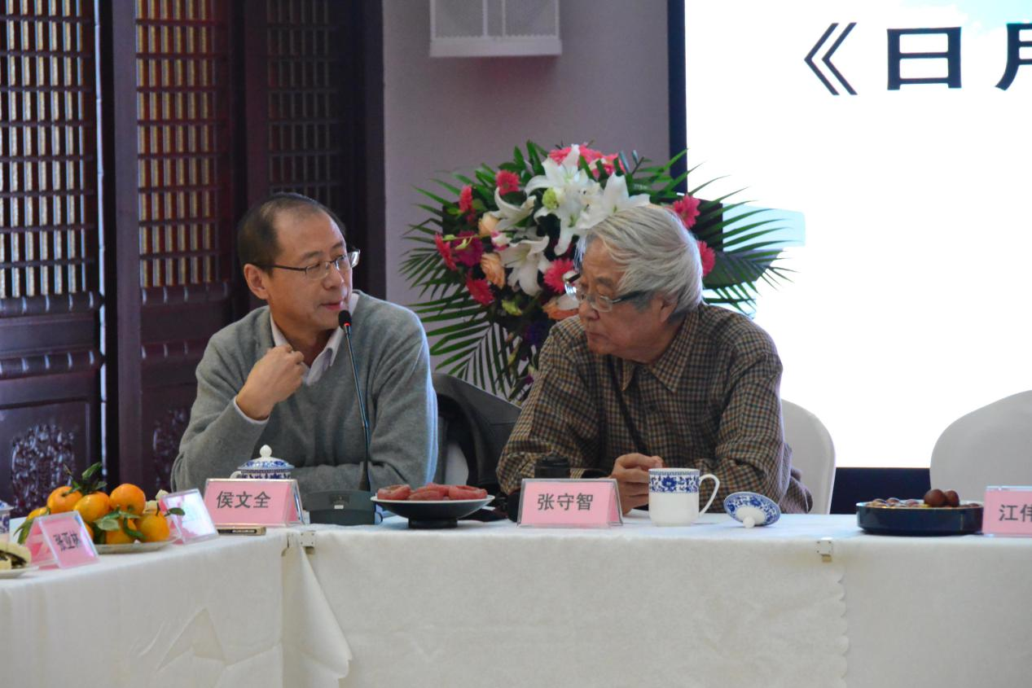

中国陶瓷工业协会秘书长侯文全表示，“这几年，国家对日用瓷的设计非常重视，尤其是我们国家的大的项目，比如在怀柔的APEC会议，包括杭州的G20峰会，我们设计的餐具确实在国内及国际上引起了很大的轰动。现在的市场一个是从大众化向个性化转变，第二个是以前我们国家用日用瓷是寻找产品，现在是寻找设计师去创作它。所以今天我们陶院在这里搞这个活动，推出了一批年轻的设计师，跟我们国家的政策及市场结合得非常紧密。”